Задачи по методу ближайших соседей kNN
Задача 1. Пусть на плоскости дано два объекта двух разных классов. Покажите, что если выполнять классификацию методом 1NN с евклидовым расстоянием, то разделяющей границей между классами будет прямая линия.
Задача 2. Пусть даны следующие объекты в одномерном пространстве признаков: $X=[1,2,4,8,16,32]$ с соответствующими метками классов: $y=[1,2,2,1,2,1]$. Обозначим через $x$ объект, для которого необходимо выполнить классификацию, а через $a(x)$ - алгоритм, в соответствии с которым выполняется классификация.
Найдите и выпишите границы классов, если $a\left(x\right)$ это kNN с
a) $k=1$,
b) $k=2$,
c) $k=2$ с весами обратно пропорциональными расстоянию до ближайших соседей,
d) $k=3$
e) $k=4$
f) $k=5$
Для всех $a(x)$ мера близости - евклидова. В случае равнозначности выставляется класс с наименьшей меткой.
Выпишите полученные области каждого класса.
Задача 3. Даны объекты в одномерном пространстве признаков (см. на рисунке красные точки). Выполните регрессию точки с координатой в $x=3.5$ с помощью взвешенного метода kNN, где $k=3$, расстояние - евклидово, а вес $i$-го ближайшего соседа определяется как $w_{i}=\frac{k-i+1}{k}$
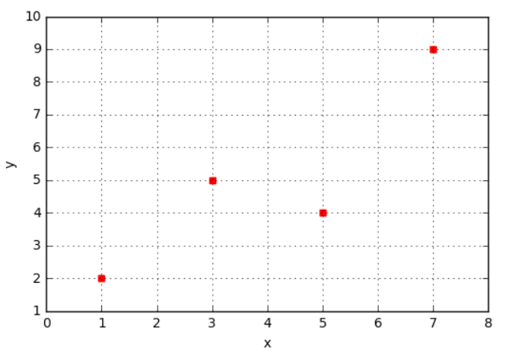
Задача 4. Определите класс нового объекта $x$ взвешенным методом kNN ($k=4$), если $x_{\left(1\right)}, x_{\left(2\right)}, x_{\left(3\right)}, x_{\left(4\right)}$ – ближайшие к $x$ соседи, $ρ\left(x,x_{\left(1\right)}\right)<ρ\left(x,x_{\left(2\right)}\right)<ρ\left(x,x_{\left(3\right)}\right)<ρ(x,x_{(4)})$, где $ρ\left(x,x_{\left(i\right)}\right)$ – расстояние от $x$ до $x_{\left(i\right)}$ и $y_{\left(1\right)}=0$, $y_{\left(2\right)}=1$, $y_{\left(3\right)}=1$, $y_{\left(4\right)}=0$ – метки классов соответствующих объектов. Вес $i$-го ближайшего соседа определяется как $w_{i}=\frac{k-i+1}{k}$.
Задача 5. Определите класс нового объекта $x$ взвешенным методом kNN ($k=4$), если $x_{\left(1\right)}, x_{\left(2\right)}, x_{\left(3\right)}, x_{\left(4\right)}$ – ближайшие к $x$ соседи, $ρ\left(x,x_{\left(1\right)}\right)=0.1, ρ\left(x,x_{\left(2\right)}\right)=8, ρ\left(x,x_{\left(3\right)}\right)=9, ρ\left(x,x_{\left(4\right)}\right)=10$, где $ρ\left(x,x_{\left(i\right)}\right)$ – расстояние от $x$ до $x_{\left(i\right)}$ и $y_{\left(1\right)}=1$, $y_{\left(2\right)}=0$, $y_{\left(3\right)}=0$, $y_{\left(4\right)}=0$ – метки классов соответствующих объектов. Вес $i$-го ближайшего соседа определяется как $w_{i}=\frac{1}{ ρ\left(x,x_{\left(i\right)}\right)}$.
Задача 6. Условие аналогично условию задачи 2, кроме того, что $y=[1,2,2,1,1,2]$

